西财开题报告操作流程（学生界面）
第一步：进入学生界面
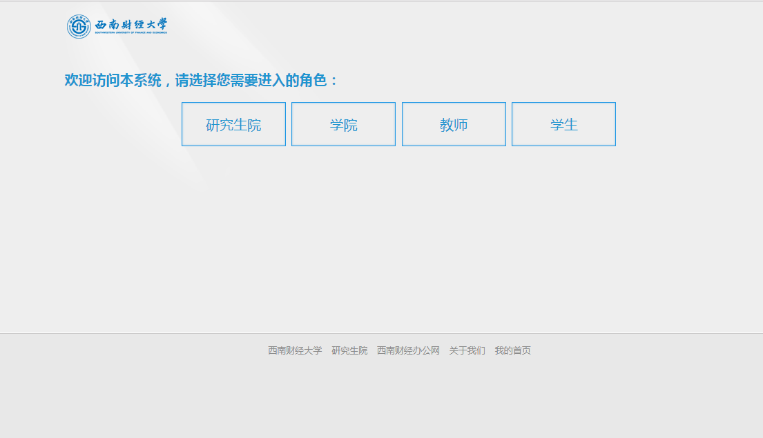
第二步：点击【培养】-》【培养过程】-》【开题报告】，学生根据个人情况填写研究方向、指导小组成员、开题报告简况以及评审专家信息。填写完成点击【提交】，页面显示“保存成功”。
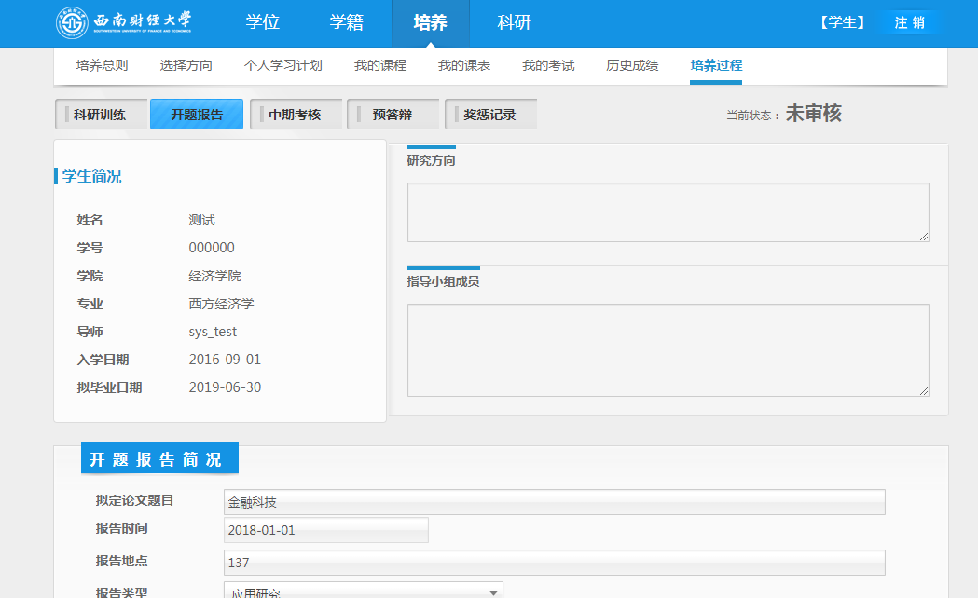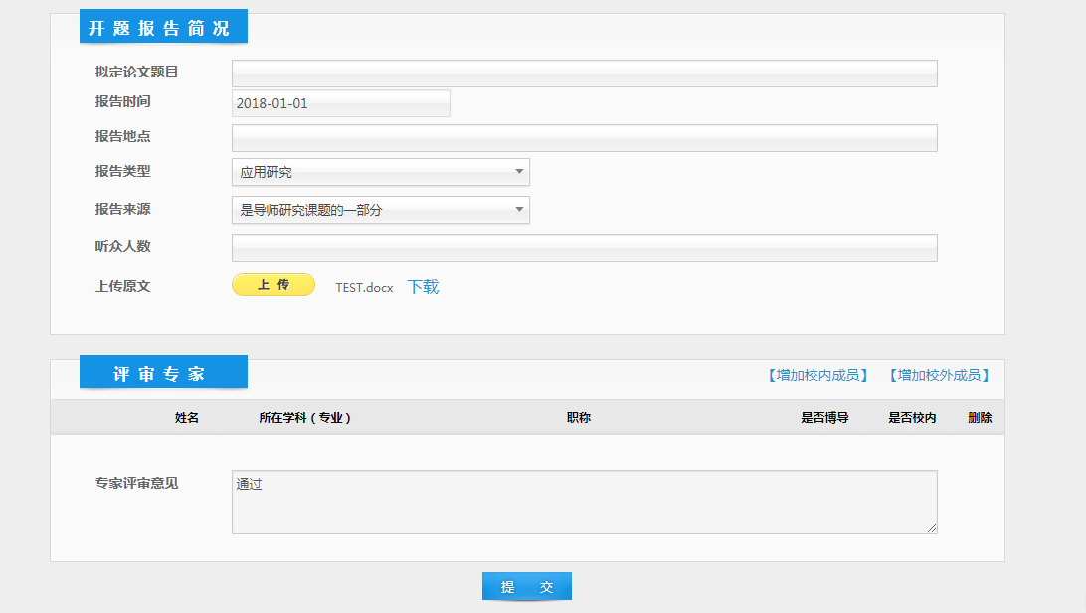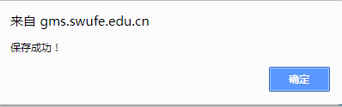
西财中期考核操作流程（学生界面）
第一步，进入学生界面。

第二步：点击【培养】-》【培养过程】-》【中期考核】，学生根据个人情况填写“研究方向”、“指导小组成员”等信息。填写完成点击【提交】，显示【保存成功】
